

Einladung

mit Damen
im
Kunsthaus Grenchen

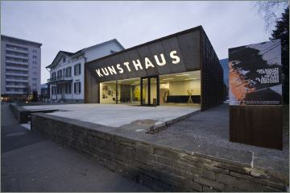

Freitag, 17 April 2009

Ort: Kunsthaus Grenchen

Zeit: 18.30 - 19.30 Uhr Führung zur Ausstellung
fliessende Räume von
Jörg Mollet

19.45 Uhr Apéro & Nachtessen im Restaurant Krebs

Salat mit frischen Spargeln

Kalbs-Cordonbleu
Gebratene Kartoffeln mit frischen Kräutern
Frühlings-Gemüse

Erdbeer Parfait

Wir freuen uns auf eine zahlreiche Teilnahme.

An/Abmeldungen bis spätestens Mittwoch, 15. April an redysli@bluewin.ch

Freundliche Kiwanisgrüsse
Rolf Dysli, Programmier

